附件3
中国新闻奖新闻摄影参评作品推荐表

标题 |  | 美国优胜美地“火瀑”瘦身“岩浆”涓涓而下 |  |  |  |  |  | 作品类别 | 新闻摄影 国际传播 类  （单幅/组照/国际传播）
作者 |  | 廖攀 |  |  |  |  |  | 编辑 | 苏丹 蒋启明 尹宁
原创单位 |  | 中国新闻社 |  |  |  |  |  | 刊播单位 | 中国新闻社
刊播版面  (名称及版次) |  | 图片电讯通稿 |  |  |  |  |  | 刊播日期 | 2022年 2 月 24 日
新媒体  作品网址 |  | http://www.cnsphoto.com/newDetail/single/11975880?pictureId=30661540
所配合的文字报道的标题
︵  作采  品编  简过  介程  ︶ | “火瀑”是美国优胜美地国家公园的一种奇特自然现象，当温度、天气、风向等因素符合一定条件，“火瀑”则在特定时间出现，拍摄难度很大。作者经过长时间准备和跋涉，目睹和拍摄“火瀑”形成的全过程，并将焦点对准在“火瀑”缺水这一折射气候变化主题的新闻点上，拍得“火瀑”瘦身成涓涓“岩浆”的难得画面。该作在中国新闻图片网发布获得广泛采用。
社  会  效  果 | 该作品获中新网、人民网、新浪、腾讯、网易等多家国内门户网站采用。还获得世界知名科普杂志BBC Science Focus Magazine（BBC科学焦点杂志）网站科学新闻栏目采用，并作为头图使用。（BBC科学焦点杂志采用链接：https://www.sciencefocus.com/news/best-science-images-for-february/）
推  荐  理  由 | 该作品拍摄难度大，是难得一见的自然类新闻摄影佳作，体现出气候变化在美国产生的实际现象。作品获世界知名科普杂志采用，展现出中国记者对全球气候变化的关注，国际传播效果佳。同意推荐。  签名：  （盖单位公章）  2023年 月 日
初  评  评  语 | 初评评委会填报评语。主要负责人签名并加盖单位公章。  签名：  （盖单位公章）  2023年 月 日
联系人  （作者） |  | 廖攀 |  |  |  | 手机 | 15810584843  13501068671 |  | 电话 |  | 01088387542
电子邮箱 |  | liaopan@chinanews.com |  |  |  |  |  |  | 邮编 |  | 100037
地址 |  | 北京市西城区百万庄南街12号中新社摄影部
以下仅供自荐作品填写
获奖项名称等级
推荐人姓名 |  |  |  |  |  | 单位及职称 |  |  |  | 手机
推荐人姓名 |  |  |  |  |  | 单位及职称 |  |  |  | 手机
此表可从中国记协网www.zgjx.cn下载。

美国优胜美地“火瀑”瘦身“岩浆”涓涓而下
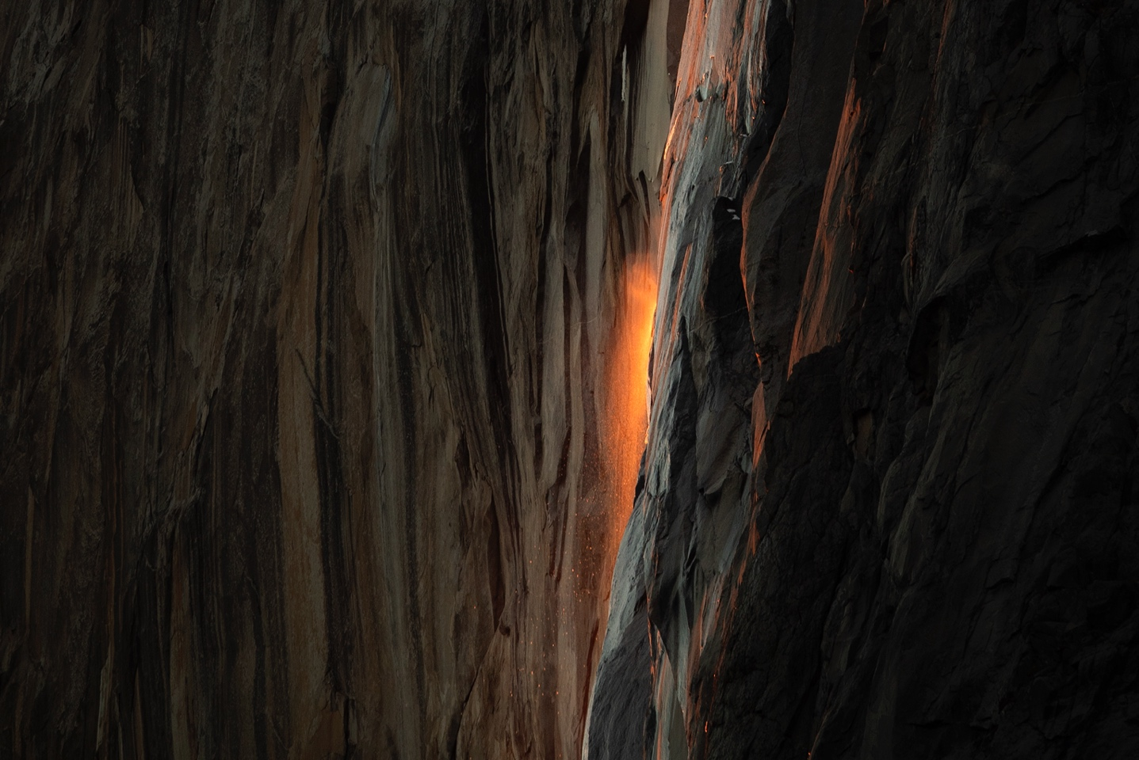
当地时间2月23日，美国加州优胜美地“火瀑”因雪山融水不足而瘦身，被夕阳照射的水流似岩浆涓涓而下。优胜美地国家公园每年二月下旬的夕阳照射在马尾瀑布上形成岩浆飞流直下的效果被人们成为“火瀑”。
中新社记者 廖攀 摄

